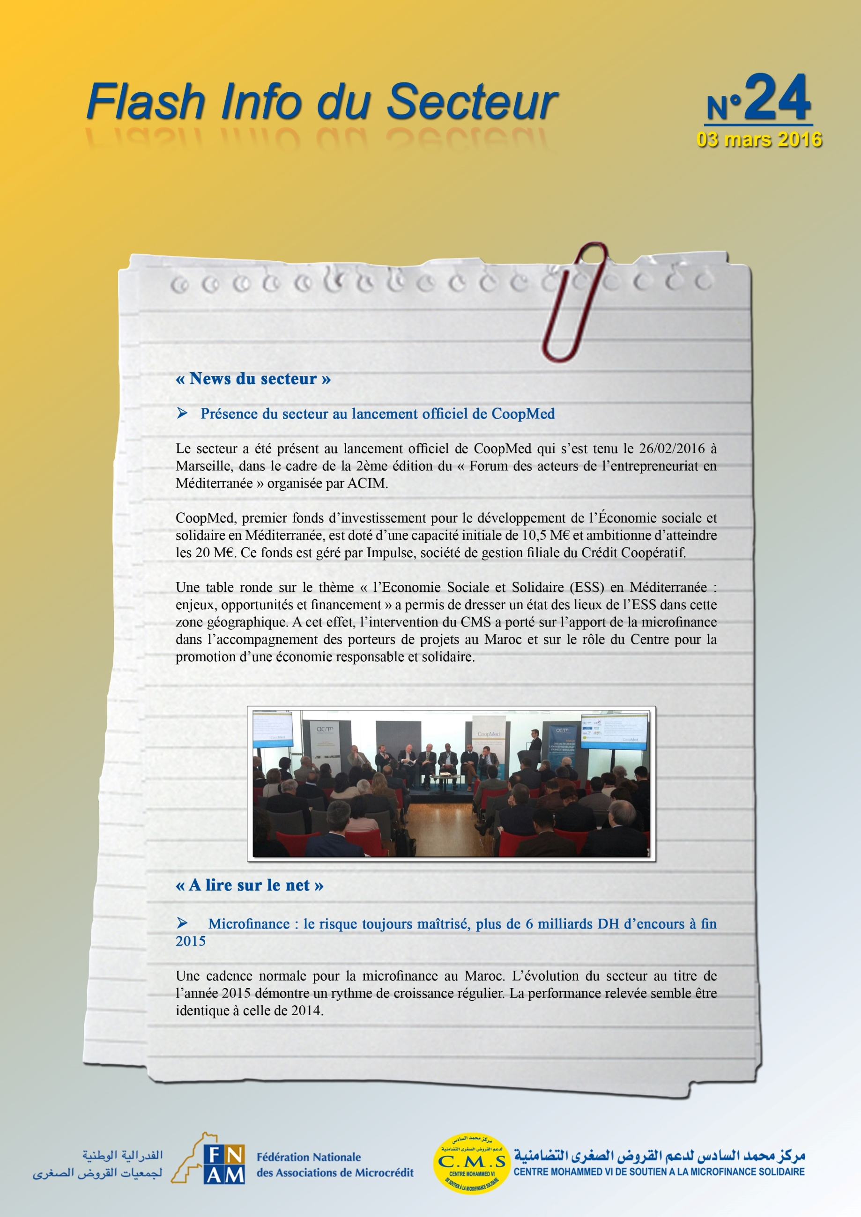
http://destimed.fr/CoopMed-l-economie-sociale-et-solidaire-en-Mediterranee-se-donne-du-fonds

http://aujourdhui.ma/economie/microfinance-le-risque-toujours-maitrise-plus-de-6-milliards-dh-dencours-a-fin-2015

